KEMAMPUAN KOMUNIKASI MATEMATIKA MAHASISWA DENGAN GROUP INVESTIGATION DITINJAU DARI AKTIVITAS BELAJAR

Paridjo¹⁾, St. Budi Waluya²⁾, Rochmad³⁾
¹⁾Universitas Pancasakti Tegal
^{2) ,3)}Universitas Negeri Semarang
ABSTRAK
Tujuan penelitian ini untuk mendeskripsikan kemampuan memecahkan masalah, kemampuan komunikasi dan aktivitas belajar mahasiswa mata kuliah aljabar dalam materi fungsi kuadrat dan aplikasinya. Desain penelitian dalam penelitian ini adalah desain penelitian kualitatif yang digunakan untuk mendeskripsikan sejauh mana kemampuan komunikasi matematis dalam pemecahan masalah fungsi kuadrat dan aplikasinya pada mata kuliah Aljabar. Subjek penelitian ini adalah mahasiswa pendidikan matematika semester 1 sebanyak 58 orang yang berasal dari SMA jurusan IPA (SMA-IPA) berjumlah 35 orang, SMA Jurusan IPS (SMA-IPS) berjumlah 11 mahasiswa dan SMK berbagai jurusan berjumlah 11 orang yang, responden dipilih melalui teknik random sampling masing-masing 2 mahasiswa. Hasil penelitian menunjukkan bahwa kelompok SMA-IPA memiliki kemampuan memecahkan masalah lebih baik dari kelompok SMA-IPS dan kelompok SMK. Kemampuan komunikasi matematika kelompok SMA-IPA lebih baik dari kemampuan komunikasi matematika kelompok SMA_IPS dan kelompok SMK. Kekurangan untuk kelompok SMA-IPS dan kelompok SMK menyelesaiakn dalam masalah aljabar menggunakan rumus-rumus kalkulus. Kekurangan secara umum mahasiswa belum menuliskan jawaban akhir dalam menjawab pertanyaan soal. Untuk aktivitas belajar dengan metode kooperatif model Group Investigation membuat aktivitas belajar mahasiswa baik sekali, namum mahasiswa dalam keberanian berpendapat dan mengkomunikasikan hasil dengan kriteria baik

Kata kunci: Komunikasi Matematika, Group Investigation, Aktivitas Belajar

- Pendahuluan
Komunikasi merupakan interaksi yang terjadi antara komunikan dan komunikator, meliputi penyampaian informasi atau pesan yang disampaikan komunikator kepada komunikan. Interaksi yang terjadi antara komunikan dan komunikator disebut proses komunikasi. Proses komunikasi berguna untuk menciptakan dan membangun hubungan antara komunikator dan komunikan. Selain itu, komunikasi juga dapat berfungsi untuk menyampaikan informasi, mengajar, menghibur, mendorong dan mengubah sikap. Proses komunikasi dapat dilakukan dengan menggunakan alat atau sarana elektronik seperti surat kabar, majalah, radio, telepon, fax, e-mail, Line, WhatApp, Massanger juga dapat dilakukan dengan bahasa atau isyarat seperti gambar, warna, dan sebagainya. Proses komunikasi biasanya dilakukan antar individu, antar kelompok atau antara individu dengan kelompok. Komunikasi antar individu biasanya berupa percakapan, sedangkan komunikasi dalam suatu organisasi atau kelompok masyarakat berupa pidato, seminar, kuliah umum, ataupun sekolah. Komunikasi yang terjadi di Kuliah antara lain komunikasi antara dosen dengan dosen, dosen dengan mahasiswa, dan mahasiswa dengan mahasiswa. Komunikasi yang terjadi antara dosen dengan mahasiswa sering terjadi dalam proses pembelajaran. Komunikasi yang terjadi dalam pembelajaran diantaranya interaksi tanya jawab yang dilakukan dosen kepada mahasiswa atau sebaliknya.
Komunikasi merupakan bagian yang sangat penting dalam proses pembelajaran matematika. Kemampuan komunikasi matematika merupakan dasar atau pondasi dalam membangun pengetahuan siswa terhadap matematika baik lisan maupun tulisan. komunikasi menjadi penting ketika diskusi antar siswa dilakukan, dimana siswa diharapkan mampu menyatakan, menjelaskan, menggambarkan, mendengar, menanyakan dan bekerjasama sehingga dapat membawa siswa pada pemahaman yang mendalam tentang matematika.
Program studi pendidikan matematika merupakan salah satu program studi pada Fakultas Keguruan dan Ilmu Pendidkkan (FKIP) Universitas Pancasakti Tegal, mahasiswa berasal dari siswa sekolah menegah atau sederajat yaitu Sekolah Menengah Atas SMA)/ Madrasah Aliyah (MA) dan Sekolah Menengah Kejuruan (SMK)/Madrasah Aliyah kejuruan (MAK) (UPS. 2016)³. Pendidikan matematika FKIP Universitas Pancasakti Tegal semester satu tahun 2017 sebanyak 57 mahasiswa yang berasal dari berbagai Sekolah Menengah Atas (SMA) jurusan IPA maupun IPS dan Sekolah Menengah Kejuruan (SMK) dengan berbagai jurusan baik negeri maupun swasta. Dari hasil pengamatan selama mengikuti proses perkuliahan Aljabar dalam berkomunikasi matematika kurang baik. Hal ini disebagkan latar belakang sekolah yang berbeda-beda dengan struktur kurikulum yang berbeda pula. Kondisi ini berpengaruh pada pelaksanaan pembelajaran dan aktivitas mahasiswa.
Untuk dapat membuat mahasiswa aktif belajar perlu dilaksanakan pembelajaran kooperatif dengan Group Investigation (GI). Model pembelajaran kooperatid GI adalah merupakan metode pembelajaran dengan siswa belajar secara kelompok, kelompok belajar terbentuk berdasarkan topik yang dipilih siswa. Dengan model ini diharapkan mahasiswa dapat aktif dalam proses belajar matematika dan terjadi interaksi diantara mahasiswa untuk dapat membangun komunikasi matematika.
Dengan memperhatikan permasalahan tersebut, diperlukan suatu pembelajaran yang dapat mengembangkan kemampuan komuniasi matematika. Pembelajaran Kooperatif Model GI dapat membantu mahasiswa untuk mengembangkan kemampuan matematis dan aktivitas belajar matematika.
Oleh karena itu perlu dilakukan suatu penelitian, rumusan masalah yang dapat diajukan adalah “bagaimana kemampuan komunikasi matematika dan aktivitas belajar mahasiswa dalam materi fungsi kuadrat dan aplikasinya dalam mata kuliah Aljabar.

- Kajian Teori
  - Komunikasi Matematika
Matematika menurut Johnson & Rising matematika ialah pola berpikir, pembuktian yang logik, pola mengorganisasikan, matematika adalah suatu bahasa dengan menggunakan istilah yang dapat didefinisikan secara akurat, cermat, dan jelas, representasinya dengan simbol serta padat, lebih berupa sebuah bahasa simbol tentang ide dibandingkan tentang bunyi. Matematika sebagai bahasa symbol diperlukan komunikasi sehingga apa yang terkandung dalam simbol tersebut dapat dimengerti oleh semua pihak yang mempelajarinya. Komunikasi matematika menurut Greenes L & Schulman L (1996)¹, memiliki peran:
(1) kekuatan sentral bagi siswa dalam merumuskan konsep dan strategi matematika;
(2) modal keberhasilan bagi siswa terhadap pendekatan dan penyelesaian dalam eksplorasi dan investigasi matematika;
(3) wadah bagi siswa dalam berkomunikasi dengan temannya untuk memperoleh informasi, membagi pikiran dan penemuan, curah pendapat, menilai dan mempertajam ide untuk meyakinkan yang lain.
Manfaat komunikasi matematika menurut NCTM (1989)⁷ memberikan manfaat pada siswa berupa: (1) Memodelkan situasi dengan lisan, tertulis, gambar, grafik, dan secara aljabar; (2) Merefleksi dan mengklarifikasi dalam berpikir mengenai gagasan-gagasan matematika dalam berbagai situasi; (3) Mengembangkan pemahaman terhadap gagasan-gagasan matematika termasuk peranan definisi-definisi dalam matematika (4) Menggunakan keterampilan membaca, mendengar, dan menulis untuk menginterpretasikan dan mengevaluasi gagasan matematika; (5) Mengkaji gagasan matematika melalui konjektur dan alasan yang meyakinkan; (6) Memahami nilai dari notasi dan peran matematika dalam pengembangan gagasan matematika.
Menurut NCTM (2003) komunikasi matematika adalah:
(1) mengkomunikasikan mathematical thinking mereka secara koheren (tersusun secara logis) dan jelas kepada teman-temannya, guru dan orang lain;
(2) menggunakan bahasa matematika untuk mengekspresikan ide-ide matematika secara benar;
(3) mengorganisasikan dan mengkonsolidasikan berpikir matematis (mathematical thinking) mereka melalui komunikasi;
(4) menganalisis dan mengevaluasi berpikir matematis (mathematical thinking)dan strategi yang dipakai orang lain.
Selain itu terdapat indikator-indikator yang bisa digunakan untuk mengukur kemampuan komunikasi lisan dan tulis menurut NTCM dapat dilihat dari,
a. Kemampuan mengekspresikan ide-ide matematika melalui lisan, tertulis dan mendemonstrasikannya serta menggambarkannya secara visual;
b. Kemampuan memahami, menginterpretasikan mengevaluasi ide- ide matematika baik secara lisan maupun tulisan dalam bentuk visual lainnya;
c. Kemampuan dalam menggunakan istilah-istilah, notasi-notasi matematika dan struktur-strukturnya untuk menyajikan ide, menggambarkan hubungan-hubungan dan strategi-strategi situasi.
Komunikasi matematika Sumarmo (2003)¹⁰⁾ menjelaskan bahwa komunikasi matematis meliputi kemampuan siswa:
(1) menghubungkan benda nyata, gambar, dan diagram ke dalam idea matematika;
(2) menjelaskan idea, situasi dan relasi matematik secara lisan atau tulisan dengan benda nyata, gambar, grafik dan aljabar;
(3) menyatakan peristiwa sehari-hari dalam bahasa atau simbol matematika;
(4) mendengarkan, berdiskusi, dan menulis tentang matematika;
(5) membaca dengan pemahaman atau presentasi matematika tertulis;
(6) membuat konjektur, menyusun argument, merumuskan definisi dan generalisasi;
(7) menjelaskan dan membuat pertanyaan tentang matematika yang telah dipelajar.
Fungsi komunikasi matematika menurut Baroody dalam Ansari (2005)¹¹⁾ mengatakan bahwa pembelajaran harus dapat membantu siswa mengkomunikasikan ide matematika melalui lima aspek komunikasi yaitu representing (refresentasi), listening (mendengar), reading (membaca), discussing (diskusi) dan writing (menulis).
a) Representing (refresentasi)
Refresentasi adalah: (1) bentuk baru sebagai hasil translasi dari suatu masalah atau ide, (2) translasi suatu diagram atau strategi fisik ke dalam simbol atau kata-kata. Misalnya, refresentasi bentuk perbandingan ke dalam beberapa strategi kongkrit, dan refresentasi suatu diagram ke dalam bentuk simbol atau kata-kata. Refresentasi dapat membantu anak menjelaskan konsep atau ide, dan memudahkan anak mendapatkan strategi pemecahan masalah.
b) Listening (mendengar)
Mendengar merupakan aspek penting dalam suatu komunikasi. Seseorang tidak akan memahami suatu informasi dengan baik apabila tidak mendengar yang diinformasikan. Dalam kegiatan pembelajaran pun mendengar merupakan aspek penting.
Siswa tidak akan mampu berkomentar dengan baik apabila tidak mampu mengambil inti sari dari suatu topic diskusi. Siswa sebaiknya mendengar dengan hati-hati manakala ada pertanyaan dan komentar dari teman-temannya. Baroody mengatakan bahwa mendengar secara hati-hati terhadap pertanyaan teman dalam suatu grup juga dapat membantu siswa mengkonstruksi lebih lengkap pengetahuan matematika dan mengatur strategi jawaban yang lebih efektif. Pentingnya mendengar juga dapat mendorong siswa berfikir tentang jawaban pertanyaan.
c) Reading (membaca)
Salah satu bentuk komunikasi matematika adalah kegiatan membaca matematika. Membaca matematika memiliki peran sentral dalam pembelajaran matematika. Sebab, kegiatan membaca mendorong siswa belajar bermakna secara aktif. Istilah membaca diartikan sebagai serangkaian keterampilan untuk menyusun intisari informasi dari suatu teks.
d) Discussing (diskusi)
Salah satu wahana berkomunikasi adalah diskusi. Dalam diskusi akan terjadi transfer informasi antar komunikan, antar anggota kelompok diskusi tersebut. Diskusi merupakan lanjutan dari membaca dan mendengar. Siswa akan mampu menjadi peserta diskusi yang baik, dapat berperan aktif dalam diskusi, dapat mengungkapkan apa yang ada dalam pikirannya apabila mempunyai kemampuan membaca, mendengar dan mempunyai keberanian memadai. Diskusi dapat menguntungkan, melalui diskusi siswa dapat memberikan wawasan baru bagi pesertanya, juga diskusi dapat menananmkan dan meningkatkan cara berfikir kritis.
e) Writing (menulis).
Salah satu kemampuan yang berkontribusi terhadap kemampuan komunikasi matematika adalah menulis. Dengan menulis siswa dapat mengungkapkan atau merefleksikan pikirannya lewat tulisan (dituangkan di atas kertas/alat tulis lainnya). Dengan menulis siswa secara aktif membangun hubungan antara yang ia pelajari dengan apa yang sudah ia ketahui.

  - Kooperatif model Group Investigation (GI)
Pembelajaran dengan Teknik kooperatif Group Investigation (GI) menurut Shlomo dan Sharan dalam Rusman( 2011) ¹² adalah pembelajaran secara kelompok dibentuk oleh siswa sendiri dengan beranggotakan 2-6 orang, tiap kelompok bebas memilih subtopik dari keseluruhan unit materi (pokok bahasan) yang akan diajarkan, dan kemudian menghasilkan laporan kelompok. Sumarmi (2012) ¹³ mengemukakan bahwa GI adalah strategi belajar kooperatif yang menempatkan siswa ke dalam kelompok untuk melakukan investigasi terhadap suatu topik. Model pembelajaran GI memiliki beberapa manfaat, antara lain memperbaiki cara pengajaran guru dari yang berpusat pada guru menjadi berpusat pada siswa. Investigasi yang dilaksanakan secara berkelompok memungkinkan siswa melakukan berbagai pengalaman belajar seperti, mengemukakan dan menjelaskan segala hal yang bersumber dari pikiran mereka sendiri, membuka diri terhadap hal yang dipikirkan oleh teman, meningkatkan tanggung jawab siswa dalam belajar, serta meningkatkan prestasi.

  - Aktivitas belajar
Proses pembelajaran yang aktif adalah pembelajaran yang memberikan kesempatan belajar secara mandiri, baik belajar sendiri atau aktivitas sendiri maupun belajar secara berkelompok. Proses pembelajaran yang dilakukan di dalam kelas merupakan aktivitas mentransformasikan pengetahuan, sikap, dan ketrampilan (Martinis Yamin, 2007)¹⁴
Aktivitas belajar adalah seluruh aktivitas dalam proses belajar melalui dari kegiatan fisik sampai kegiatan psikis. Aktivitas merupakan prinsip atau asas yang sangat penting dalam interaksi belajar mengajar (Sardiman, 2006: 96)¹⁵.
Berdasarkan pengertian di atas, maka dalam penelitian ini yang dimaksud dengan aktivitas belajar siswa adalah semua kegiatan yang dilakukan oleh siswa selama mengikuti proses pembelajaran, baik secara fisik maupun mental. Apabila proses belajar berlangsung dengan baik, misalnya guru menjelaskan materi dengan bahasa yang mudah dipahami, dan dilengkapi dengan media belajar atau alat peraga, siswa juga diberikan kesempatan untuk bertanya dan diupayakan ikut terlibat aktif maka siswa akan memperoleh kepandaian tersebut.
Aktivitas mahasiswa yang akan diamati dalam penelitian ini adalah : a. Memperhatikan saat dosen menjelaskan b. Bertanya saat dosen memberikan kesempatan untuk bertanya c. Menjawab pertanyaan d. Keberanian menjelaskan pendapat e. Bekerja sama dalam diskusi f. Mengkomunikasikan hasil. Data aktivitas mahasiswa dalam pelaksanaan pembelajaran dengan GI analisis dengan table intepretasi aktivitas belajar dari Suharsimi Arikunto (1996)¹⁶.
Tabel Interpretasi Aktivitas Belajar
Persentase aktivitas belajar | Kategori
0 % ≤ P ≤ 20 %  21 % ≤ P ≤ 40%  41 % ≤ P ≤ 60 %  61 % ≤ P ≤ 80 %  81 % ≤ P ≤ 100 % | Kurang sekali  Kurang  Cukup  Baik  Baik Sekali

3. Metode Penelitian
Desain penelitian dalam penelitian ini adalah desain penelitian kualitatif yang digunakan untuk mendeskripsikan sejauh mana kemampuan komunikasi matematis dalam pemecahan masalah fungsi kuadrat dan aplikasinya pada mata kuliah Aljabar. Subjek penelitian ini adalah mahasiswa pendidikan matematika semester 1 sebanyak 58 orang yang berasal dari SMA jurusan IPA (SMA-IPA) berjumlah 35 orang, SMA Jurusan IPS (SMA-IPS) berjumlah 11 mahasiswa dan SMK berbagai jurusan berjumlah 11 orang yang, responden dipilih melalui teknik random sampling masing-masing 2 mahasiswa.
Melalui pengumpulan data yang tepat, diharapkan dapat memberikan hasil penelitian yang tepat dan dapat dipertanggungjawabkan. Teknik yang digunakan peneliti dalam penelitian ini adalah (1) Tes, tes dalam penelitian ini digunakan untuk mengetahui sejauh mana kemampuan komunikasi matematis mahasiswa untuk materi fungsi kuadrat dan aplikasinya pada mata muliah Aljabar. (2) wawancara dan (3) Dokumentasi, menurut (Sugiono. 2015)¹⁷ dokumen merupakan catatan peristiwa yang sudah berlalu. Dokumen dalam penelitian ini digunakan untuk mendapatkan nama dan jumlah mahasiswa semester I program studi studi pendidikan matematika FKIP Universitas Pancasakti Tegal. Hasil kinerja mahasiswa dianalisis berdasarkan indikator yang dibuat oleh peneliti berdasarkan pendapat ahli
Indikator-indikator komunikasi matematika yang ditentukan diadopsi dari indikator-indikator komunikasi matematika dari para ahli, hal ini menyesuaikan dengan permasalahan aljabar, indikator yang digunakan seperti tabel berikut:
No | INDIKATOR
 | Menggunakan bahasa matematika untuk mengekspresikan ide-ide matematika secara benar
 | Menghubungkan benda nyata, gambar dan diagram ke dalam ide matematika
 | Menjelaskan idea, situasi dan relasi matematik secara lisan atau tulisan dengan gambar, bagan, grafik , tabel dan penyajian secara aljabar
 | Kemampuan dalam menggunakan istilah-istilah, notasi-notasi matematika dan struktur-strukturnya untuk menyajikan ide, menggambarkan hubungan-hubungan dan strategi-strategi situasi.
 | Menyatakan hasil dalam bentuk tulisan

Instrumen Penelitian
Pada penelitian ini instrumen penelitian dalam bentuk soal uraian pemecahan masalah fungsi kuadrat dan aplikasinya pada mata kuliah Aljabar. Soal dibuat berdasarkan aplikasi dari fungsi kuadrat dalam masalah sehari-hari. Instrumen untuk yang digunakan adalah :
- Diketahui fungsi $y= -4+9x-{2x}^{2}$
- Tentukan nilai ekstrem fungsi tersebut
- Lukis grafik fungsi tersebut
- Pak Andi memiliki sebuah kebun berbentuk persegi panjang dengan panjang (2x-3) dm dan lebarnya (7 – 2x) dm.
- Tentukan luas maksimum kebun Pak Andi!
- Tentukan ukuran kebun Pak Andi!
- Suatu proyek akan diselesaikan dalam x hari maka biaya proyek per hari menjadi $\left(x+\frac{800}{x}-40\right)$ juta rupiah. Tentukan biaya minimum proyek tersebut!
- Sebuah peluru ditembakkan dengan persamaan h(t) = 60t -3t², h(t) adalah tinggi dalam meter peluru setelah t detik.
- Tentukan tinggi maksimum peluru!
- Kapan Peluru mencapai maksimum?
- Kapan peluru sampai di tanah?
Data kemampuan komunikasi dianalisis menggunakan indikator-indikator yang diadopsi dari pendapat ahli komunikasi matematika. Tujuan analisis untuk mengetahui kemampuan-kemampuan komunikasi mahasiswa Program Studi Pandidikan Matematika dalam menyelesaikan materi fungsi kuadrat dan aplikasinya. Untuk membandingkan hasil tes fungsi kuadrat dan aplikasinya, nilai rata-rata dianalisis dengan statistik sederhana.

- Hasil Penelitian dan Diskusi
Sebagaimana telah dijelaskan pada pendahuluan bahwa penelitian ini adalah untuk mengetahui kemampuan komunikasi dan aktivitas belajar mahasiswa pendidikan matematika FKIP Universitas Pancasakti Tegal. Mahasiswa Pendidikan matematika berasal dari SMA/MA Negeri maupun swasta dan SMK Negeri maupun swasta. Mahasiswa dikelompokkan menjadi tiga berdasarkan jurusan sekolah asal, yaitu dari SMA jurusan IPA ( SMA-IPA) , SMA jurusan IPS (SMA-IPS dan SMK dengan berbagai jurusan. Pengelompokan ini mengacu pada perbedaan yang mendasar dari kurikulum yangb berkalu di sekolah menengah atas, kelompok SMA-IPA mendapatkan materi matematika lebih banyak dari pada kelompok SMA-IPS maupun kelompok SMK. Dari tiga kelompok tersebut dipilih dua mahasiswa sebagai responden secara acak , untuk kelompok SMA-IPA terpilih Dian Ayu Karunia (DA) dan Irwan Ari Afandi (IA), kelompok SMA-IPS terpilih Cholis (CH) dan Shania Laras Minerva (SL) dan kelompok SMK terpilih Fifih Andriyani (FA) dan Fatimatuz Zahrotyas (FZ).

Hasil tes kemampuan komunikasi matematika
Kemampuan komunikasi yang diukur adalah kemampuan komunikasi mahasiswa materi fungsi kuadrat dan aplikasinya dalam mata kuliah Aljabar. Adapun bentuk tes adalah tes bentuk uraian yang jumlahnya 4 butir soal. Tes dilaksanakan pada tanggal 23 November 2017 dengan jumlah mahasiswa 57 orang. Setelah hasil tes dianalisis, diperoleh nilai rata-rata kelas adalah 66,73, untuk kelompok SMA-IPA dengan nilai rata 68,85 , kelompok SMA-IPS dengan nilai rata-rata 68,18 dan kelonpok SMK dengan nilai rata-rata 63,20. Kelompok SMA-IPA memiliki rata-rata lebih baik dari kelompok SMA-IPS dan kelompok SMK, hal ini wajar karena materi SMA-IPA lebih banyak dari materi matematika SMA-IPA dan SMK.

Analisis kemampuan komunikasi berdasarkan indiator kemampuan komunikasi matematika
Hasil tes mahasiswa dianalisis berdasarkan indikator-indikator yang telah ditentukan sebelumnya.
Analisis kemampuan komunikasi berdasarkan kelompok sekolah asal mahasiswa

- Kelompok SMA-IPA
Dari 35 mahasiswa kelompok SMA-IPA diambil 2 orang mahasiswa untuk dianalisis berdasarkan indicator-indikator yang telah ditentukan dan dilakukan wawancara.
Kelompok SMA-IPA diwakili oleh Dian Ayu Karunia (DA) dan Irwan Ari Afandi (AI)
- Dian Ayu Karunia (DA)
Kemampuan DA dalam komunikasi matematika baik, mampu menggunakan bahasa matematika untuk mengekspresikan ide-ide matematika dengan lengkap dan benar, untuk menekspersikan hasil menjelaskan idea, situasi dan relasi matematik secara tulis dengan gambar, grafik dan penyajian secara aljabar dengan lengkap dan benar. m Menghubungkan benda nyata ke dalam ide matematika,dan menyatakan hasil dalam bentuk tulisan dengan lengkap dan benar.
Kemampuan dalam mengekspresikan fungsi dalam bentuk grafik fungsi kurang baik, karena tidak dilengkapi dengan titik-titik bantu,
DA dalam menyelesaikan kasus sehari-hari seperti soal No. 2, mampu menyatakan dalam bahasa atau simbol matematika serta meyatakan hasil dalam bentuk tulisan dengan lengkap dan benar., DA kurang teliti dalam menyatakan satuan ukuran untuk menyatakan luas dalam bentuk persegi (dm²).
Pada akhir jawaban belum menjawab pertanyaan dari soal, dalam soal No. 2 ukuran maksimum kebun Pak Andi adalah 4 dm².
DA Tidak konsisten dalam menggunakan rumus-rumus matematika untuk menyelesaikan setiap masalah soal No. 2, 3 dan 4 menggunakan rumus-rumus turunan untuk menentukan variable yang menyebabkan fungsi memiliki nilai ekstrem maksimum atau minimum. Walaupun hasilnya benar, tetapi tidak sesuai dengan tujuan dalam proses pembelajaran.
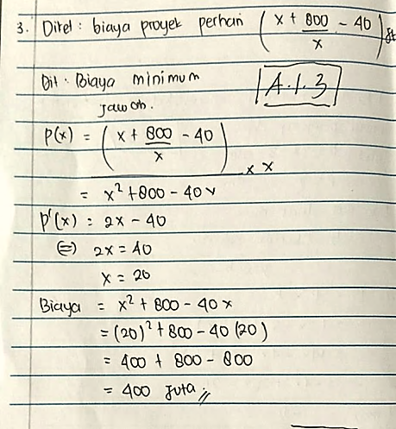
Gambar 1. Jawaban masalah 3
Jawaban DA untuk masalah3, menentukan biaya minimum P(x) dengan cara menentukan turunan pertama fungsi sama dengan nol, kemudian nilainya disubtitusikan ke persamaan fungsi P(x). Dalam hal ini DA harusnya langsung menggunakan rumus $\frac{-D}{4a}= \frac{b^{2}-4ac}{2a}$

Melalui wawancara dengan DA, mengapa menggunakan rumus turunan fungsi untuk menentukan biaya minimum perhari? Jawaban DA, waktu SMA Bapak guru mengajakannya menggunakan rumus turunan pertama sama dengan nol , kemudian nilainya disubstitusikan kedalam persamaan awal.
DA kurang lengkap dalam menyatakan jawaban akhir untuk menjawab pertanyaan dari masalah yang diselesaikan, seperti masalah 2 seharusnya “Beaya minimum perhari sama dengan 400 juta rupiah”

- Irwan Ari Afandi (AI)
Kemampuan komunikasi AI dalam matematika baik, semua indicator yng telah ditentukan dapat dipenuhi, seperti menggunakan bahasa matematika untuk mengekspresikan ide-ide matematika dengan lengkap dan benar, untuk mengekspresikan hasil, menjelaskan idea, situasi dan relasi matematik secara tulis , grafik dan penyajian secara aljabar dengan lengkap dan benar.
Responden IA dalam menyelesaikan kasus sehari-hari seperti masalah 2, mampu menyatakan dalam bahasa atau simbol matematika serta menyatakan hasil dalam bentuk tulisan dengan lengkap dan benar.
Penggunaan formula atau rumus-rumus matematika tepat sesuai dengan masalah . AI masik kurang lengkap dalam menyatakan jawaban akhir untuk menjawab pertanyaan dari masalah yang diselesaikan, Penyelesaian soal hanya sampai pada proses menemukan akhir jawaban, belum menjawab sesuai dengan yang ditanyakan dalam permasalahan.

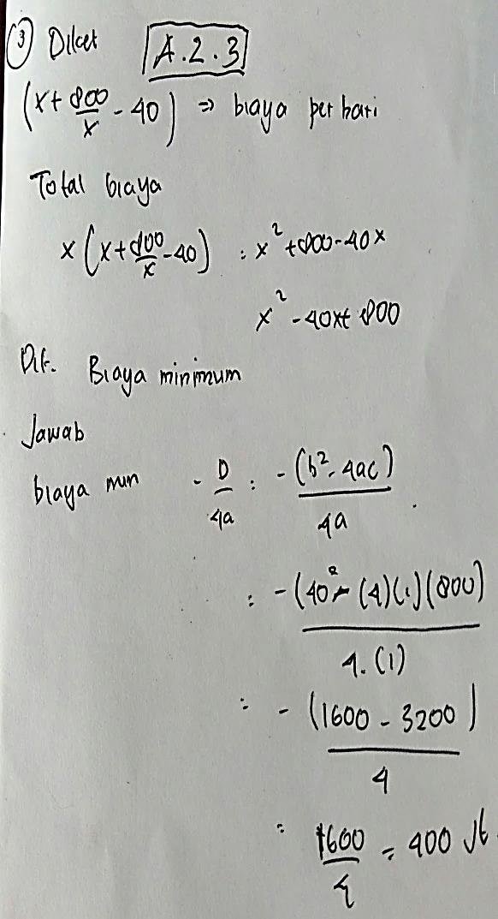
Gambar 2. Jawaban maslalah 3
Sebagai contoh jawaban masalah 3 AI sudah menggunakan rumus yang benar untuk menentukan nilai minimum dengan rumus $\frac{-D}{4a}= \frac{b^{2}-4ac}{2a}$ namun belum menuliskan jawaban pertanyaan. AI seharusnya menuliskan jawaban akhir “ beaya minimum perhari sama dengan 400 juta rupiah”
Dari wawancara dengan AI, “mengapa tidak menuliskan jawaban pertanyaan soal” AL mengatakan “ saya kira jawaban cukup sampai selesai penyelesaian persamaan saja, waktu SMA jawaban seperti tu sudah benar Pak”
AI mengekspresikan fungsi dalam bentuk grafik fungsi sudah benar, dengan menentukan syarat dan ketentuan melukis grafik. Grafiknya seperti gambar di bawah ini.
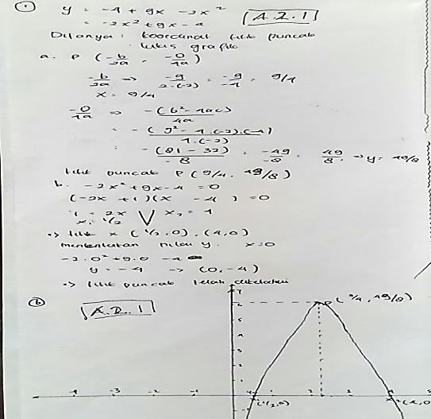
Gambar 3. Jawaban masalah 1

Berdasarkan analisis hasil tes dan wawancara dengan DA dan AI dari kelompok SMA-IPA, kemampuan komunikasi matematika dalam menyelesaikan masalah fungsi kuadrat dan aplikasinya, semua indikator yang telah ditetapkan dapat dipenuhi. DA dan AI konsisten dalam menggunakan istilah-istilah, notasi-notasi matematika dan struktur-strukturnya untuk menyajikan ide, menggambarkan hubungan-hubungan dan strategi-strategi situasi. Dalam menyelesaikan masalah sudah melakukan penyajian secara aljabar sesuai algoritma, namun pada akhir jawaban tidak menuliskan jawaban sesuai dengan pertanyaan dari masalah. Pada saat wawancara, jawaban DA dan AI “ menurut saya setelah selesai proses aljabar sudah merupakan jawaban masalah Pak”.

- Kelompok SMA-IPS
Mahasiswa kelompok SMA-IPS diambil secara acak 2 orang mahasiswa dari 11 orang mahasiswa untuk dianalisis hasil tes tertulis kemampuan komunikasi matematika mata kuliah aljabar dengan materi fungsi kuadrat dan aplikasinya dengan indicator yang telah ditetapkan serta dilakukan wawancara . Kelompok SMA-IPS diwakili oleh Cholid (CH) dan Shania Laras Minerva (SL)

- Cholid (CH)
Kemampuan komunikasi CH dalam menyelelesaikan masalah matematika baik, semua indikator yng telah ditentukan dapat dipenuhi, seperti menggunakan bahasa matematika untuk mengekspresikan ide-ide matematika dengan lengkap dan benar, untuk mengekspresikan hasil, menjelaskan idea, situasi dan relasi matematik secara tulis , grafik dan penyajian secara aljabar dengan lengkap dan benar serta menyatakan hasil dalam bentuk tulisan lengkap dan banar.
Kelemahan CH dalam komunikasi matematika, pada setiap akhir jawaban belum diberi kemimpulan jawaban pertanyaan soal. MIsal jawaban masalah 2 san 3.

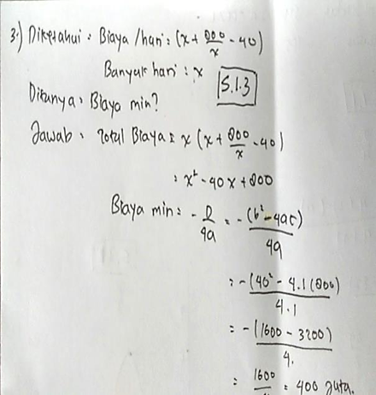
Gambar 4. Jawaban masalah 3
Pada saat saat wawancara dengan CH, mengapa jawaban pertanyaan soal tidak diberikan jawaban, hanya proses aljabarnya saja, jawaban CH “menurut saya itu sudah merupakan jawaban pertanyaan soal Pak”

- Shania Laras Minerva (SL)
Kemampuan SL dalam menggunakan bahasa matematika untuk mengekspresikan ide-ide matematika lengkap secara benar, dapat menghubungkan masalah nyata dalam ide matematika dengan benar, menjelaskan idea, situasi dan relasi matematik secara lisan atau tulisan dengan gambar, grafik dan penyajian secara aljabar. Namundalam menyatakan hasil dalam bentuk tulisan sudah lengkap tapi sebagian benar. SL tidak konsisten dalam menggunalam simbul-simbul missal dalam penyelesaian masalah 2, mengubah simbul luas maksimum (L )dengan lambang y. proses penyajian secara aljabar masih kurang baik , missal -400 – 335 = -64
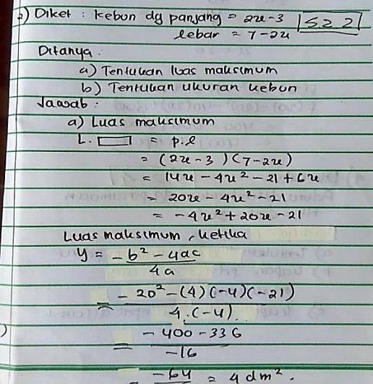
Gambar 5. Jawaban masalah 2
Penggunaan rumus-rumus untuk menentukan nilai yang menyebabkan fungsi kuadrat maksimum tidak tepat, SL menggunakan rumus turunan fungsi, harusnya menggunakan rumus $\frac{-b}{2a}$ kemudian hasilnya disubstitusikan ke dalam fungsi yang diketahui. Melallui wawancara dengan SL, mengapa menggunakan rumus turunan fungsi , jawab CH “ waktu SMA Ibu guru mengajakan seperti itu Pak”.
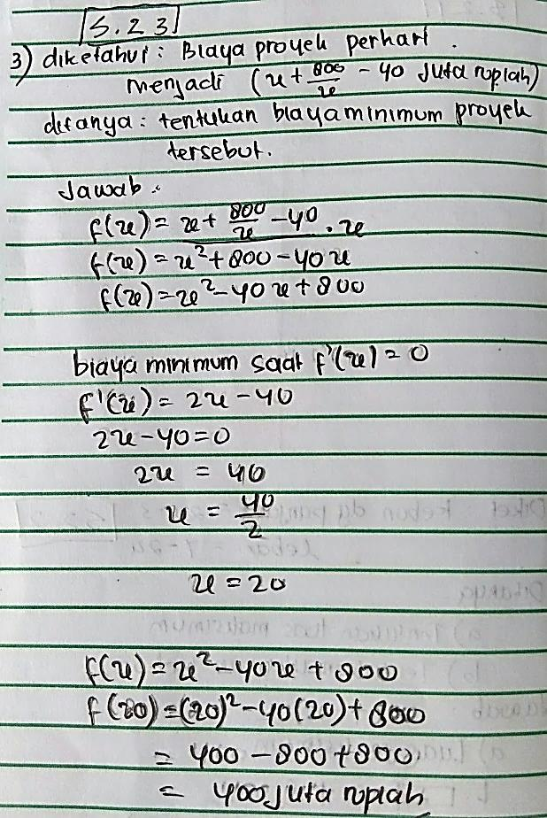
Gambar 6. Jawaban masalah 3
Jawaban pertanyaan belum dijawab dengan tepat baru samai proses penyelesaian aljabar. Seperti pada masalah 3 sebaiknya “ biaya minimum proyek perhari sama dengan 400 juta rupiah perhari”.
Dari analisis kemampuan komunikasi matematika dan wawancara CH dan SL yang mewakili kelompok SMA-IPS, kemampuan dalam menggunakan bahasa matematika untuk mengekspresikan ide-ide matematika secara benar, menjelaskan idea, situasi dan relasi matematik secara lisan atau tulisan dengan penyajian secara aljabar benar. Selain itu Kemampuan dalam menggunakan istilah-istilah, notasi-notasi matematika dan struktur-strukturnya untuk menyajikan ide, menggambarkan hubungan-hubungan dan strategi-strategi situasi lengkap dan benar. Dalam SL kurang tepat menggunakan rumus nilai ketika suatu fungsi mencapai maksimum, SL menggunakan rumus turunan fungsi, seharusnya rumus yang digunakan adalah $\frac{-b}{2a}$. Pada saatsilakukan wawancara, SL menjawab “ Waktu di SMA menyelesaikan masalah tersebut menggunakan turunan fungsi, Pak”.

- Kelompok SMK
Mahasiswa kelompok SMK diambil secara acak 2 orang mahasiswa dari 11 orang mahasiswa untuk dianalisis hasil tes tertulis kemampuan komunikasi matematika mata kuliah aljabar dengan materi fungsi kuadrat dan aplikasinya dengan indicator yang telah ditetapkan serta dilakukan wawancara . Kelompok SMK diwakili oleh Fifih Andriyani (FA) dan Fatimatuz Zahrotyas (FZ)

- Fifih Andriyani (FA)
Kemampuan menggunakan bahasa matematika untuk mengekspresikan ide-ide matematika dengan lengkap dan sebagian benar, menjelaskan idea, situasi dan relasi matematik secara tulis dengan, grafik dan penyajian secara aljabar dengan lengkap dan sebagian benar, kemampuan lainnya menggunakan istilah-istilah, notasi-notasi matematika dan struktur-strukturnya untuk menyajikan ide, menggambarkan hubungan-hubungan dan strategi-strategi situasi.tidak lengkap dan benar juga menyatakan hasil dalam bentuk tulisan lengkap dan sebagian benar

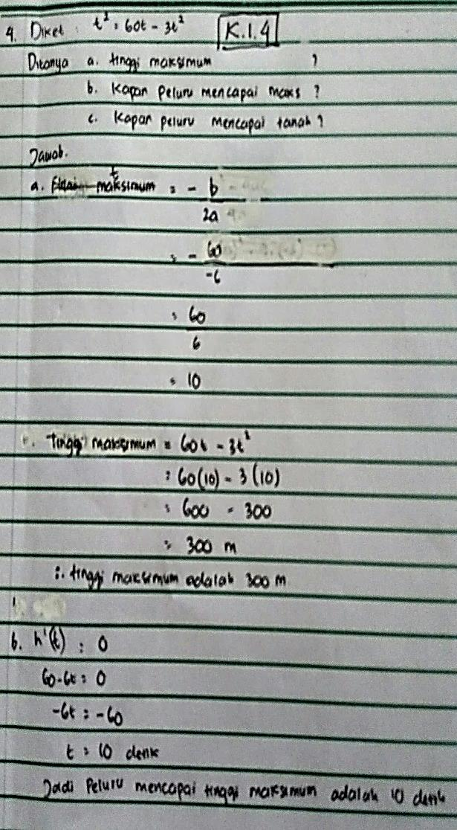
Gambar 7. Jawaban masalah 4
Dari jawaban masalah 4 tersebut, FA tidak konsisten dalam menggunakan rumus menentukan kapan meluru mencapai maksimum, dengan rumus turunan fungsi h(t), tetapi sebelumnya sudah menggunakan rumus yang benar menentukan ketinggian maksimun peluru rumus $\frac{-b}{2a}$ kemudian disubstitusikan ke persamaan fungsi h(t).
Pada saat dilakukan wawancara , alasan menggunakan rumus turunan fungsi, karena guru di sekolah mengajari dengan rumus turunan fungsi.

- Fatimatuz Zahrotyas (FZ).
Kemampuan menggunakan bahasa FZ mampu menggunakan bahasa matematika untuk mengekspresikan ide-ide matematika dengan lengkap dan benar. Menjelaskan idea, situasi dan relasi matematik secara tulis dengan gambar, bagan, grafik , tabel dan penyajian secara aljabar dengan lengkap dan benar. Kemampuan dalam menggunakan istilah-istilah, notasi-notasi matematika dan struktur-strukturnya untuk menyajikan ide, menggambarkan hubungan-hubungan dan strategi-strategi situasi lengkap dan benar dan menyatakan hasil dalam bentuk tulisan lengkap dan sebagian benar.
Kekurangan dari FZ adalah menggyunakan rumus turunan fungsi untuk menentukan nilai t pada saat mencapai maksimum pada masalah 4, padahal rumus $t=\frac{-b}{2a}$ sudah digunakan.
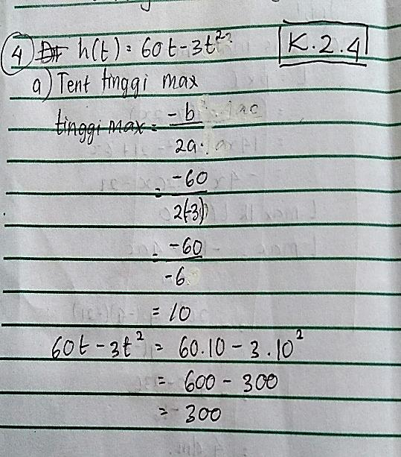
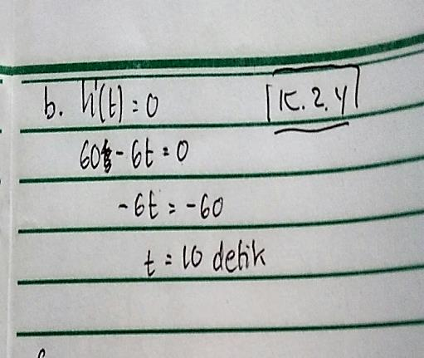
Gambar 8. Jawaban masalah 4
Melalui wawancara , ditanya mengapa menggunakan rumus turunan, jawaban SL “ Waktu SMK guru memberi contoh menggunakan turunan fungsi”.
Dari analisis hasil tes kemampuan komunikasi matematika dan dilakukan wawancara, kelompok SMK dengan responden FA dan FZ kemamapuan komunikasi matematika baik. Kamampuan menggunakan bahasa matematika untuk mengekspresikan ide-ide matematika secara benar dan lengkap, menjelaskan idea, situasi dan relasi matematik secara lisan atau tulisan dengan penyajian secara aljabar benar dan dalam menggunakan istilah-istilah, notasi-notasi matematika dan struktur-strukturnya untuk menyajikan ide, menggambarkan hubungan-hubungan dan strategi-strategi situasi belum baik. Kekurangan FA dan FZ tidak konsisten dalam menggunakan rumus, terutama dalam menentukan kapan fungsi mencapai nilai ekstrem. Rumus yang digunakan turunan fungsi, seharusnya dengan rumus $\frac{-b}{2a}$, tidak menggunakan turunan fungsi.

Aktivitas Belajar Mahasiswa
Untuk aktivitas belajar mahasiswa pada penelitian ini adalah aktivitas mahasiswa dalam pembelajaran Kooperatif model Group Investigation (GI).
Indikator keberhasilan untuk masing-masing item aktivitas dalam penelitian ini ditentukan sebagaimana pada Tabel 2.

Tabel 2 Aktivitas Mahasiswa dan Indikator Keberhasilan
No. | Jenis Aktivitas Mahasiswa | Indikator Keberhasilan
No. | Jenis Aktivitas Mahasiswa | Persentase | Kategori
1. | Memperhatikan saat dosen menjelaskan | 81 - 100 | Sangat Baik
2. | Bertanya saat dosen memberikan kesempatan | 61 - 80 | Baik
3. | Menjawab pertanyaan | 61 - 80 | Baik
4. | Keberanian berpendapat | 61 - 80 | Baik
5. | Bekerja sama dalam diskusi | 61 - 80 | Baik
6. | Mengkomunikasikan hasil | 61 - 80 | Baik

Hasil pengamatan terhadap enam indikator aktivitas belajar mahasiswa dalam 3 kali pertemuan disajikan dalam Tabel
Tabel 3 Rekapitulasi Persentase Aktivitas Belajar mahasiswa
Pertemuan | Item Aktivitas ke (dalam %)
Pertemuan | 1 | 2 | 3 | 4 | 5 | 6
1 | 80.29 | 72.89 | 75.19 | 72.37 | 87.89 | 60.56
2 | 91.59 | 87.07 | 84.17 | 75.07 | 88.89 | 63.96
3 | 94.29 | 90.59 | 87.89 | 78.78 | 90.59 | 67.67
Rata-rata | 88,72 | 83,52 | 82,42 | 75,41 | 89.12 | 6,06

Dari tabel tersebut dapat disimpulkan bahwa aktivitas mahasiswa dalam pembelajaran fungsi kuadrat dan aplikasinya menggunakan model GI untuk indicator memperhatikan saat dosen menjelaskan, menjawab pertanyaan, bertanya saat dosen memberikan kesempatan dan bekerja sama dalam diskusi dengan kriteria sangat baik namun untuk indikator keberanian berpendapat dan mengkomunikasikan hasil kriteria baik.

Kesimpulan
Dari penelitian ini disimpulkan mahasiswa pendidikan matematika FKIP Universitas Pancasakti Tegal dalam memecahkan masalah fungsi kuadrat dan aplikasinya baik dengan nilai rata-rata 66,73. Nilai rata-rata untuk kelompok SMA-IPA adalah 68,85, kelompok SMA-IPS dengan niali rata-rata 68,18 dan nilai rata-rata kelompok SMK adalah 63,20. Hal ini menunjukkan bahwa Kelompok SMA-IPA kemampuan memecahkan masalah lebih baik dari kelompok SMA-IPS dan kelompok SMK. Kemampuan komunikasi matematika kelompok SMA-IPA menunjukkan lebih baik dari kemampuan komunikasi matematika kelompok SMA_IPS dan kelompok SMK. Kekurangan untuk kelompok SMA-IPS dan kelompok SMK menyelesaiakn masalah aljabar menggunakan rumus-rumus kalkulus seharusnya menggunakan aturan dalam aljabar. Kekurangan secara umum mahasiswa belum menuliskan jawaban akhir dalam menjawab pertanyaan soal. Metode kooperatif model Group Investigation membuat aktivitas belajar mahasiswa baik sekali, namum mahasiswa dalam keberanian berpendapat dan mengkomunikasikan hasil kriteria baik.

Referensi
1. Greenes, C & Schulman, L . 1996. Communication Processes in Mathematical Explorations and Investigation” dalam P.C Elliot dan M.J. Kenney (Eds). Yearbook . Communication in Mathematics. K-12 and Beyond. 159-169. Virginia: Reston.
2. NCTM. 2003. Standards for Secondary Mathematics Teacher. United States of America : The National Council of Teachers of Mathematics, Inc.
3. UPS. 2016. Pedoman Akademik Universitas Pancasakti Tegal 2016
4. Raymond S. Ross.1983.Speech Communication: Fundamentals and Practice. Edisi ke6. Englewood Cliffs, New Jersey: Prentice –Hall,
5. Deddy Mulyana,2005. Ilmu Komunikasi Sebuah Pengantar, (Bandung: Remaja Rosdakarya, 2008),
4. Hovland, Carl I. 1953. Communication and persuasion; psychological studies of opinion change /.
6. Effendy, Onong Uchyana. 2003. Ilmu Komunikasi Teori dan Praktek. Bandung: Remaja Rosdakarya.
7. NCTM. (1989). Curriculum and Evaluation Standards for School Mathematics. Reston, VA : NCTM
8. NCTM 2000. Principles and Standard School Mathematics. Reston. V.A: NCTM
10. Sumarmo. 2003. ”Indikator Kemampuan Komunikasi matematika”. http://kartiniokey.blogspot.co.id/2010/05/meningkatkan-kemampuan-komunikasi.html. Diunduh tanggal 18 Desember 2017.
11. Ansari, Bansu I.2003. Menumbuhkembangkan Kemampuan Pemahaman dan Kmunikasi Matematika Siswa SMU Melalui Strategi Think-Talk-Write, Disertasi, Bandung: UPI, Tidak dipublikasikan.
12. Rusman. 2011. Model-Model Pembelajaran Mengembangkan Profesionalisme Guru. Jakarta: PT. Raja Grafindo Persada.
14. Yamin, Martinis. 2007. Profesionalisasi Guru & Implementasi KTSP. Jakarta: Gaung Persada Press.
15. A.M, Sardiman. 2006. Interaksi dan Motivasi Belajar Mengajar. Jakarta. Raja Grafindo Persada
16. 19. Arikunto, Suharsimi. 2006. Dasar-Dasar Evaluasi Pendidikan. Jakarta. Bumi Aksara.
17. Sugiyono, 2016. Metode Penelitian Kombinasi (Mixed Methode). Bandung: ALFABETA

--- p ---

